**采用DTMF语音身份识别播放系统电路设计**

　　由于电台多采用全透明的传输方式，只要频段相同，就可以接收到同频段上发送的语音信号，这样就无法准确辨别信号是否有用。带有语音加密功能的电台则可以避免这种情况，但在一些要求保密性高的领域或场所。因此，这里介绍一种基于C8051F单片机，以DTMF编码的方式识别电台身份的系统。该系统使用简单，在不改变电台原有特性的基础上，只需和电台的扩展口连接，便可实现对电台身份的识别。即使对方破解了语音信号，还可通过地址编码来分辨电台的身份。该系统在保密性要求高的场所有一定应用前景。

**DTMF编／解码**

　　DTMF编／解码器选用MT8880。MT8880C是一个带有呼叫处理滤波器的单片 DTMF信号收发器。该器件采用低功耗、高稳定性的 ISO-CMOS技术，内置1个带有可变增益的内部放大器的高性能接收器，1个带有脉冲计数器的发射器，以及1个可访问MT8880内部寄存器的标准微处理器接口。其内部寄存器包括1个状态寄存器、2个数据寄存器和2个控制寄存器，其电路如图4所示。

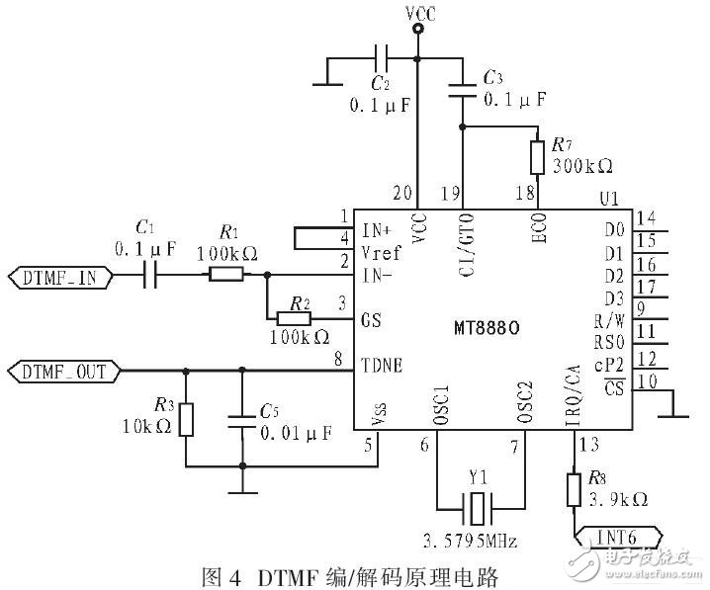

　　该系统采用单端输入方式，IN-为运放输入端，R1与R2调节输入信号增益。TDNE为音频输出，用于发送DTMF信号。OSCl为时钟／振荡器输入端，OSC2为时钟输出端，MT8880采用3.579 5 MHz的工作时钟。IRQ／CA为中断请求信号，漏极开路输出，当有DTMF信号输入时，IRQ／CA向C8051F020发出中断申请。D0～D3为微机数据总线，与TTL兼容，输出测得的DTMF信号和输入要发出的DTMF信号，与C8051F020 的I／O接口相连。12引脚CP2端为系统时钟输入，与读写控制端R／W配合完成MT8880的读写操作，RS0引脚为寄存器选择，TTL电平兼容。地址码可由0～9以及A～D组成。由于该系统应用领域的特殊性，地址码都经加密算法。当终端作为发射机时，DTMF编／解码部分把终端的地址码经一定算法加密后，调制成DTMF信号，再送入电台，便于网内其他电台识别。当终端作为接收机时，DTMF编／解码部分把所接收的DTMF信号解调成数字码，再经解密算法得到地址码。考虑到该系统阻抗与电台音频I／O接口阻抗可能不匹配，应在两者间加入一个音频变压器。

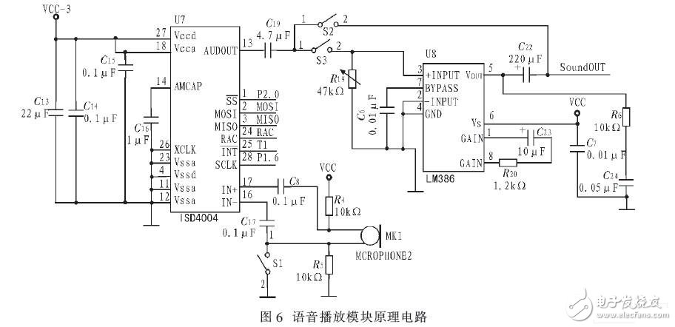

　　语音存储播放模块选用ISD公司的ISD4004。该语音器件采用多电平直接模拟存储（Chip Corder）专利技术，声音无需经A／D转换和压缩，每个采样值直接存储在片内的闪烁存储器中，从而避免一般固体录音电路量化和压缩造成的量化噪声和金属声。图6为语音播放原理电路。语音输人通过话筒（MIC）直接与ISD4004的引脚IN+、IN-连接差分驱动输入。语音输出端则是通过LM386放大后连接到电台的语音输出端。系统采用键控分段录放音模式。通过录音键可录制10段不同的语音，每段录音对应键盘上一个按键，根据所接收到的语音信号，通过10个按键可播放不同的语音，使用方便、灵活